Задание.

Рис 1. Схема устройства.
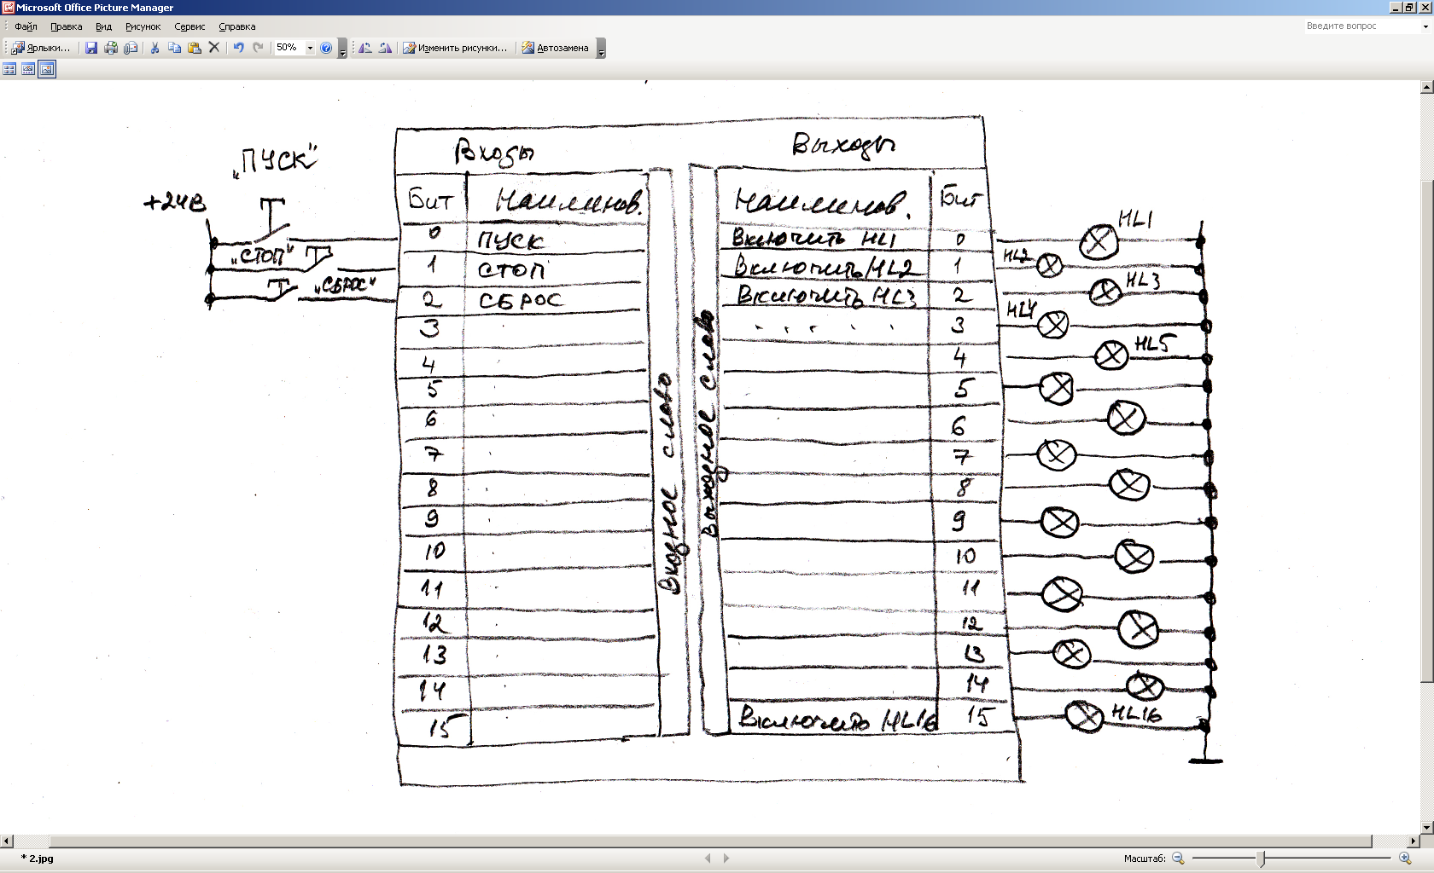

Необходимо реализовать следующий алгоритм работы контроллера:

1).После нажатия кнопки «ПУСК» с интервалом в 2 сек, последовательно, одна за другой, загораются и остаются гореть лампы HL1, HL2, HL3, HL4.
2).После того как лампа HL4 прогорит 2 секунды, загорается лампа HL5, а лампа HL1 гаснет.
Получается перемещающаяся цепочка из 4-х горящих ламп.
3).Далее, по мере загорания каждой последующей лампы (через заданный интервал), гаснет крайняя предыдущая.
4).После загорания последней лампы HL16, новые лампы не загораются, но продолжают гаснуть те, которые горят (с заданным интервалом).
5).После погасания последней лампы, цикл повторяется, но уже с интервалом каждый раз на 0,2 сек меньше исходного.
Таким образом, получается 19 циклов.
6).Цикл с интервалом 0,2 сек является последним, после его выполнения работа останавливается.
6).Если нажать на кнопку «ПУСК», весь набор циклов повторится сначала.
7).Если в процессе работы нажать кнопку «СТОП», то процесс остановится в том состоянии, в котором его застало нажатие кнопки.
8).Если после остановки нажать кнопку «ПУСК», то работа должна продолжиться далее, с прерванного состояния (но не сначала).
9).Если нажать кнопку «СБРОС», то работа прекращается с возвратом в исходное состояние, то есть все лампы гаснут.
10).Если после этого нажать кнопку «ПУСК», то работа должна начаться сначала.

Требования:
1).Программу можно реализовать на любом языке программирования, кроме ассемблера и ему подобным языкам.
2).Программа должна быть снабжена комментариями на русском языке.
3).Из комментариев должен быть отчётливо виден алгоритм работы.
4).Имена переменных должны быть написаны на английском языке, в соответствии с синтаксисом и орфографией английского языка.
5).Имена переменных должны в точности соответствовать функциям (назначению), выполняемым переменными.

Программа может быть написана на бумаге, в том числе руками, не обязательно в текстовом редакторе или в среде разработки.

